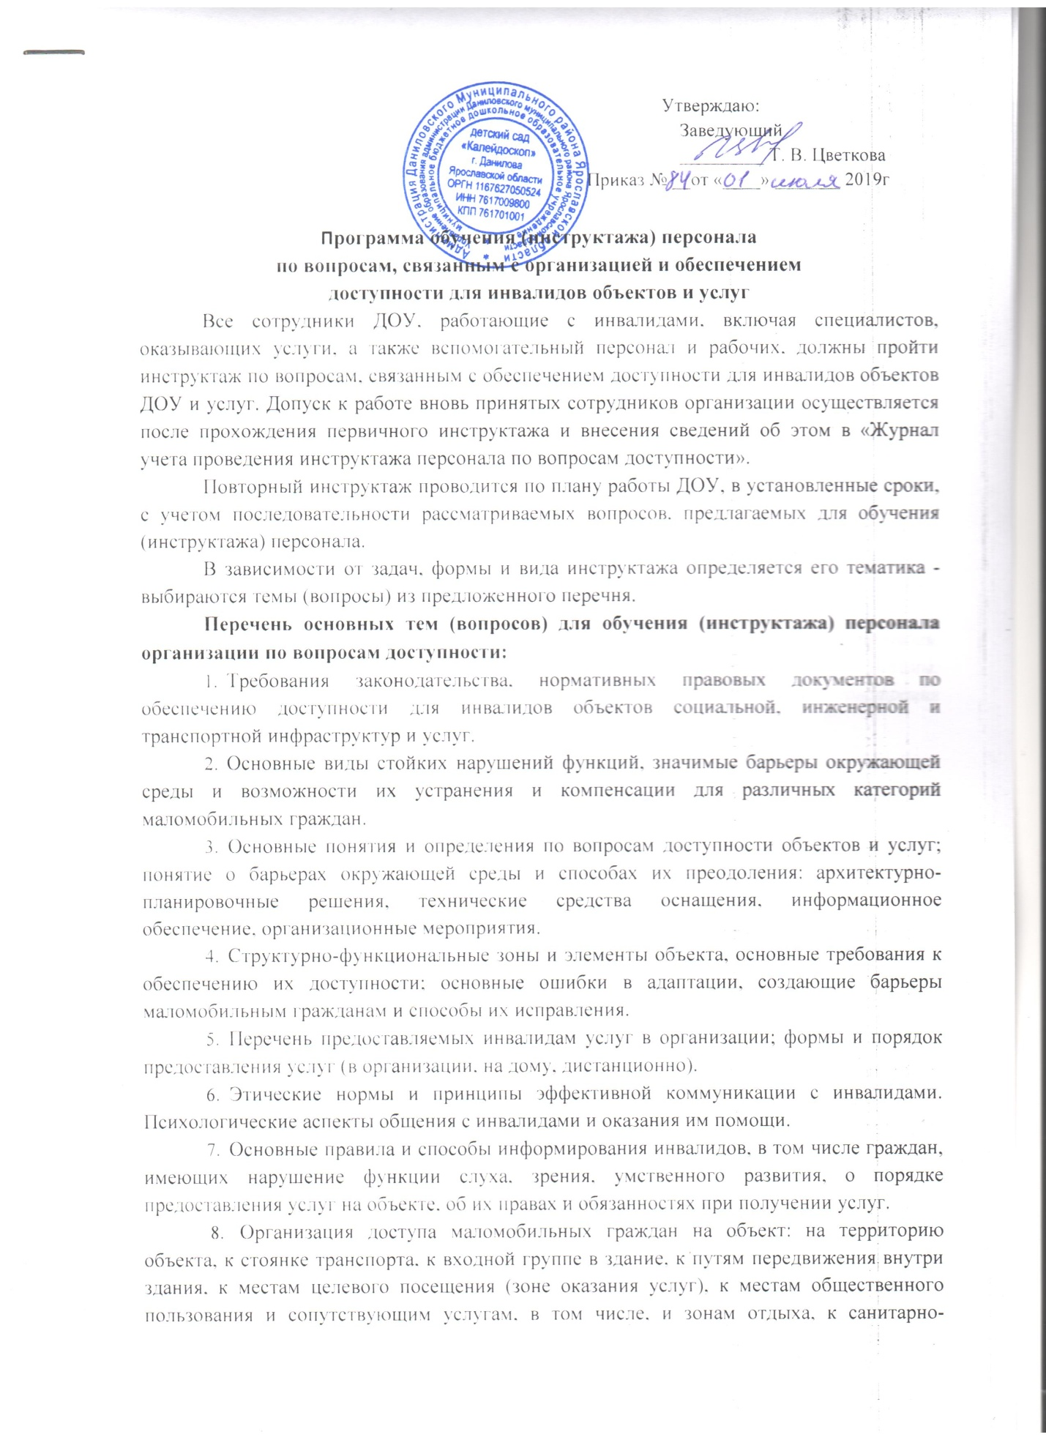

- гигиеническим помещениям и прочим, расположенным на объекте.
9. Специальное (вспомогательное) оборудование и средства обеспечения доступности, порядок их эксплуатации, включая требования безопасности; ответственные за использование оборудования, их задачи.
10. Правила и порядок эвакуации граждан на объекте организации, в том числе маломобильных, в экстренных случаях и чрезвычайных ситуациях.
11. Правила и порядок оказания услуг на дому (в ином месте пребывания инвалида) или в дистанционном формате.
12. Перечень сотрудников, участвующих в обеспечении доступности для инвалидов объекта (объектов) и помещений организации, предоставляемых услуг, а также в оказании помощи в преодолении барьеров и в сопровождении маломобильных граждан на объекте.
13. Содержание должностных обязанностей сотрудников по обеспечению доступности для инвалидов объектов (помещений) и услуг в ДОУ.
14. Порядок взаимодействия сотрудников ДОУ при предоставлении услуг инвалиду.
15. Формы контроля и меры ответственности за уклонение от выполнения требований доступности объектов и услуг в соответствии с законодательством.
16. Формы контроля и меры ответственности за невыполнение, ненадлежащее выполнение сотрудниками ДОУ обязанностей, предусмотренными организационно-распорядительными, локальными актами учреждения.
Примечание: При проведении инструктажа могут быть организованы тренинги, деловые игры, использованы наглядные и методические пособия, плакаты, схемы, мнемосхемы и таблицы, иной раздаточный материал, а также проведена демонстрация оборудования, порядка его эксплуатации (порядка работы) и хранения.

